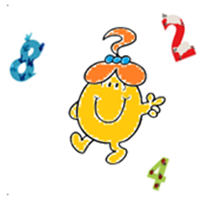
Défi 1 novembre 2018
Problème PS

Le Petit déjeuner

Pour le petit déjeuner d’un poupon, on a besoin de :

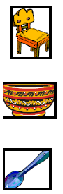

une chaise

un bol

une cuillère

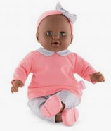

Que faut-il pour le petit déjeuner de 3 poupons ?
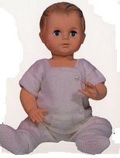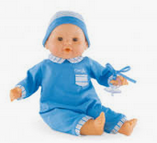

Matériel : Vaisselle dînette, poupons

Propositions : Aller chercher sur une autre table la vaisselle nécessaire.

Réponse : Prendre en photo, découper et coller ou dessiner. Dictée à l’adulte

Variables : Limiter le nombre de voyages
Pas de retour possible
Commander à 1 autre oralement

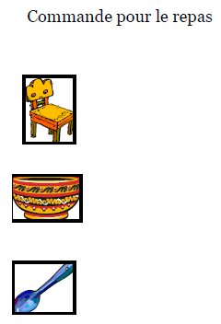

Matériel de substitution possible : 